Муниципальное общеобразовательное учреждение
средняя общеобразовательная школа № 6 им. Н.В.Кузьмина г. Сердобска

Научно - практическая конференция младших школьников «Я - исследователь».

Топонимика улиц города Сердобска

Выполнил ученик 4-а класса
МОУСОШ №6, г. Сердобска
Матрёнин Данила
Научный руководитель: учитель начальных
классов Павлова О.И.

Сердобск
2019

Оглавление
Введение…………………………………………………………………………………….3
Глава I………………………………………………………………………………………
  - Топонимика- как наука……………………………………………………….….4
  - Историческая справка о городе Сердобске………………………………..…...5
Глава II…………………………………………………………………………………….
2.1. Историко-топонимическое исследование названий улиц города ……….… 6-8
2.2. Классификация названий улиц…………………………………………...…..9-10
2.3. Способы словобразования……………………………………………….……...10
2.4. Морфологические особенности названий…………………………………...... 11
2.5. Социологический опрос…………………………………….……………….… .12
Выводы……………………………………………………………………………….…. ..12
Список используемой литературы…………………………………………...……… .13
Приложения………………………………………………………………………...…... .14

"Если человек не любит старые дома,
старые улицы, пусть даже и плохонькие,
значит, у него нет любви к своему городу.
Если человек равнодушен к памятникам
истории своей страны, значит,
он равнодушен к своей стране"
Д.С. Лихачев.

Введение
Для каждого человека самым родным и самым прекрасным на земле является тот край, где он родился и вырос. Мой Пензенский край отмечает 80-летие. И свою работу я посвятил своему родному городу Сердобску.
Часто бывает так: мы хорошо знаем о других материках, странах, но плохо - о месте, где родились и живем.
Наш маленький город с названьем неброским… Каждый день мы ходим по твоим улицам, кто в школу, кто на работу, на рынок, кто куда. Торопимся, бежим, чтобы не опоздать, успеть решить свои дела и проблемы, не замечая ничего вокруг. Не обращаем внимания на улицы, которые ведут нас в нужном направлении, даже не всегда знаем, как называется улица.
Конечно же, мы знаем, как называются центральные улицы нашего города, и есть улица, которая известна всем вам. А есть улицы, называния которых помнят только участковые да таксисты. И, к сожалению, далеко не все местные жители знают, почему их улица называется именно так. Особенно - если улица названа чьим-то именем.
И мне стало интересно, как образовался наш город и как возникли названия его улиц.
Актуальность. Названия улиц, как и другая городская топонимика, являются неотъемлемой частью нашего исторического наследия. Название – это не только «визитная карточка» улицы, но своеобразный памятник той эпохи, в которую оно возникло, от древнейших времен до современности, «зеркало» истории. Ведь названия городских улиц возникли не сразу, их происхождение проистекает из глубин времени, раскрывая исторические корни наших предков. Город Сердобск не древний, но возраст имеет почтенный. И его улицы на своем веку повидали немало. Поэтому считаю, что тема моего исследования актуальна. Изучение города и его улиц может быть интересным с разных точек зрения: исторической, краеведческой, языковой.

Объект исследования – улицы г. Сердобска Пензенской области
Предмет исследования – названия улиц г. Сердобска
Цель работы – исследование топонимики улиц города Сердобска Пензенской области, выяснение происхождения названий некоторых улиц.
Достижение поставленной цели предполагает решение следующих задач:
- раскрыть понятие топонимики,
- изучить карту города и составить перечень улиц г. Сердобска Пензенской области;
- выяснить, когда и в связи с чем появились названия улиц;
- распределить названия улиц по темам;
Гипотеза: Я предположил,
- что названия топонимических объектов г Сердобска, подобно многим, сложились исторически и отражают особенности происхождения географических объектов;
- через изучение возникновения названий улиц, я пополню свои знания по истории родного города
Методы исследования:
- анализ литературных и архивных источников информации;
- опрос старожил, родителей;
- классификация;
- посещение Краеведческого музея г.Сердобска
- обобщение полученных данных.
Глава 1.
  - Топонимика – как наука.
Изучив литературу по краеведению и топонимике, я узнал, что топонимика - сравнительно молодая наука, изучающая географические названия.
ТОПОНИМ, а, муж., (спец.) [от греч. topos место и onyma имя] Собственное название отдельного географического места (улицы, населенного пункта, реки и т.д.)
ТОПОНИ́МИКА -и; ж. . Совокупность географических названий какой-л. местности (наименований населённых пунктов, рек, озёр и т.п.). Т. города, области
Географические названия даются народом. А без знания культуры и быта народа нельзя понять особенности географических названий.
Названия исторически изменчивы: они меняются в связи с изменениями и в языке, и в жизни народов. Поэтому изучение географических названий без помощи истории просто невозможно. Кроме того, своеобразие названий часто определяется особенностью территорий, и без знания этого наши представления о названиях географических объектов будут весьма неполными. Следовательно, топонимика не может обойтись без помощи географии.
Вот так много нужно знать, чтобы заниматься топонимикой, чтобы учитывать все стороны любого географического названия. Для топонимики важны данные всех наук.
Топоним – это имя собственное, относящееся к любому объекту на земле, природному или созданному человеком.
В зависимости от характера именуемых объектов могут выделяться:
- антропонимы (носящие имена людей, в том числе мемориальные топонимы, посвященные героическим событиям);
- ойконимы (отражают названия населенных пунктов);
- гидронимы (связанные с названием водных объектов),
- физико-географические объекты,
- объекты, отражающие труд человека,
- урбанонимы (названия внутригородских объектов) и др.
Все географические названия имеют свой смысл. Никакой народ не называл селение, реку, озеро или улицу «просто так», случайным сочетанием звуков. Отсюда вывод напрашивается сам собой: объяснить можно любое, даже самое сложное и, на первый взгляд, непонятное географическое название. В топонимике нашей области и исследуемого мною объекта наиболее распространенным является суффиксальный способ образования. Названия населенных пунктов и других географических объектов образовались при помощи суффиксов – ов/ -ев, -ин(о), - ск, -ищи, -ичи, -и(я),-т(а). Распространенность их не одинакова. Для того, чтобы начать свое исследование ,мне пришлось обратиться к истории города.

  - Историческая справка о городе Сердобске
Город Сердобск основан в 1698 г. по велению Петра I. Он лежал «одним концом на высокой горе, на северной стороне реки Сердобы, с которой распространяется по пологому скату вдоль, разбросан в беспорядке по обе стороны реки Сердобы и окружено на горе лесом»
Одними из первых его официальных жителей стали 30 сторожей корабельных лесов и их родственники. Ландшафт города являлся главным фактором для возведения здесь первого укрепления, несущего оборонительные функции. Возвышенность позволяла создать широкий обзор, овраг и река служили естественной защитой, а родники, которых было в достатке, обеспечивали население водой.
К концу XVIII века Сердобск утратил оборонительное назначение и начал сильно разрастаться. Была застроена другая (западная) сторона оврага и противоположный левый берег реки (сейчас – село Пригородное), откуда открывалась панорама на правобережную часть города с церквями на горе и у моста через реку. Такое использование природного ландшафта позволяло обеспечить визуальную взаимосвязь трех частей города: нагорной и равнинной на правом берегу реки и заречной — на левом.
На данном этапе развития города сложилась нерегулярная, стихийно-хаотичная планировка. На плане нет детальной проработки элементов, однако он дает возможность судить, каким было село Большая Сердоба в конце XVIII – начале XIX века. Направление улиц было радиальным, основными трактами служили направления к двум въездам в город: с южной стороны – дорога на Петровск, с северной – на Пензу. В качестве главных градоформирующих элементов можно выделить три основные площади: Нагорную, Соборную и Базарную. Центральная часть Сердобска начала постепенно перемещаться с восточной части, откуда брала свое начало история города, за ручей Шишковку, образуя Соборную и Базарную площади. Купцы начали строить свои дома вдоль улицы, ведущей к торговой площади (ныне улица Горького). На Соборной площади был построен храм (1796), что только закрепило положение центра города в западной низовой части Сердобска. В восточной части, на возвышенности остались здания присутственных мест и административные учреждения, а духовный центр и «лучшие дома» оказались внизу. Здесь на старом плане обозначен единственный мост через Сердобу, объединяющий центр города и Пригородную Сердобскую слободу.
По указу Екатерины II для Сердобска комиссией Бецкого было выполнено 3 варианта перепланировки города (приложение 1). Все варианты планов предусматривали регулярную сеть улиц, развиваясь как на правом берегу реки Сердобы, так и на левом. Прямые улицы должны были идти параллельно реке, подчиняясь основным направлениям русла. Пересекаясь с перпендикулярными улицами, они образовывали три площади, сохранив тем самым изначальную структуру города. Все планы предусматривали наличие моста через Сердобу, продолжая развитие планировочной структуры на левом берегу, хотя духовный и административный центры по-прежнему оставались на правом берегу.
Вариант Б являлся тем планом, на основе которого позднее был утвержден план города Сердобска.
12 января 1826 года император Николай утвердил «План Саратовской Губернии городу Сердобску» (приложение 2).
План ограничивал город правобережьем, где прямоугольные кварталы и площади в основном учитывали особенности рельефа и были вытянуты вдоль реки, подходя к оврагу под разными углами параллельных улиц восточной и западной частей. По проекту оставались нетронутыми старые площади Базарная, Соборная, Нагорная и предусматривалась новая Песчаная площадь в западной части города.

Глава 2.
2.1. Историко-топонимическое исследование названий улиц города

Улицы Сердобска. Они – немые свидетели исторических событий. По ним ходили десятки тысяч людей: помещики и чиновники купцы и ремесленники, простой люд и знаменитости. Помнят они, как в 30-50 годы везли на вокзал раскулаченных и репрессированных, как проводились первомайские и октябрьские демонстрации, спортивные соревнования.
У каждой улицы есть своя история: короткая или длинная яркая, или немногословная.
- Улица имени Ленина. (Фото улиц приложение 3)
Одной из старейших улиц нашего города является улица, носящая теперь имя Ленина. Этим именем она названа в 1924 году в честь вождя революции вскоре после его смерти. Ранее улица имела три названия. Центральная ее часть именовалась Московской, верхняя – Лебедевской, а нижняя – Большой. Застраиваться улица начала с Нагорной площади
Улица имени Ленина является одной из самых протяженных в городе. Она простирается с запада на восток, от линии железной дороги до Дома ветеранов труда.
На улице Ленина много памятных мест, связанных с историческими событиями.
- Улица имени Гоголя
Улица носила название — Конопляновская, поскольку жители ее на своих участках выращивали коноплю для масла. Переименована 1 апреля 1909 году в честь писателя Николая Васильевича Гоголя, прозаика, драматурга, поэта, критика, публициста, одного из классиков русской литературы, в празднование 100-летия со дня его рождения. А 2 апреля 2009 года в честь 200-летия со дня его рождения у здания Дома Искусств, со стороны улицы Гоголя, совершено открытие бюста, посвященного Н. В. Гоголя. (Автор монумента В. Трулов).
- Улица имени Пушкина (Большая песчаная)
Свое название она получила в честь классика русской литературы, солнца русской поэзии А.С. Пушкина в празднование 100-летия со дня смерти в феврале 1937 году. 22 мая 2009 года у здания гостиницы «Сердобск», со стороны улицы Пушкина, совершено открытие бюста классика русской литературы Александра Сергеевича Пушкина, приуроченное ко «Дню славянской письменности». Автор монумента В. Трулов.
- Улица имени Куйбышева
является одной из старинных улиц города. Она проходит от линии железной дороги до Нагорной площади, откуда она и взяла свое начало. Первоначальное название улицы – Калгановская. Калганами называли большие бревна, на которых, согласно легенде, в 1852 году передвигали с Нагорной площади на Песчаную Казанскую церковь. Затем до 1935 года она называлась Железнодорожной, когда через город прошла железная дорога. И лишь после кончины соратника В.И. Ленина В.В. Куйбышева приняла его имя.
- Улица Первомайская
Она протянулась с запада почти от железной дороги и уходит на восток. В давние времена её называли Крестовоздвиженской. Это название она получила от храмового праздника Воздвиженья Креста Господня, в честь которого была освещена церковь, находящаяся на этой улице. По названию церкви стали называть и улицу, которая рядом с ней возникла.
Многие сторожилы, да и краеведы не могли установить, когда эта улица получила красивое название Первомайская. И только совсем недавно удалось найти в Саратовском архиве документы по которым установлено, что Крестовоздвиженская улица была переименована в Первомайскую в январе 1926 года. Откуда пошло такое название? Вероятно, в первые годы Советской власти по этой улице проходила на демонстрацию самая большая колонна рабочих и служащих бывшего завода «Сотрудник крестьянина». В то время это было самое большое промышленное предприятие в городе.
- Саратовская (Сарвашская)
раньше называлась Богоделенской и знаменита не только зданием старинной архитектуры, но и зданием нынешней школы № 1, выстроенной в 1913 году по эскизу архитектора А.П. Максимова и гражданского инженера Дружникова под нужды реального училища.
- Улица Гагарина
- известно, что раньше она была Богоявленской и Рабочей (Заводская), переименована в 1961 году.
- Улица Мало-Набережная
Небольшая по протяженности Мало-Набережная улица расположена на обрывистом склоне горы параллельно Набережной. Она появилась в годы первой русской революции (1905-1907 гг.) и называлась в то время Аулами. Сердобские помещики, напуганные широким размахом крестьянского движения, обратились за помощью к губернскому руководству. В ответ на их многочисленные просьбы в Сердобск был прислан отряд черкесов, выбравших для жительства место на обрывистой горе, вероятно напоминающее им родные кавказские места. Здесь они построили себе жилища, похожие на сакли горцев. Местные жители назвали место их проживания «Аулами». Название это носила и потом появившаяся здесь улица.
- Улица Степана Разина.
Первоначальное название этой улицы – Бутырская, в городе ее еще называли «Бутыркой». В середине ХIХ века перед опубликованием Манифеста об освобождении крестьян в Саратовской губернии был расквартирован по селам Бутырский полк. Основная часть полка вместе с командованием остановилась в леске над берегом реки Сердобы в нашем городе. В 1877 году полк был отозван из Сердобска. Место, где он размещался, сохранило за собой название «Бутырки», затем этим именем стали называть и возникшую здесь улицу.
- Улица Набережная
– самая первая улица города, одна из немногочисленных, никогда не переименовывавшихся.
- Улица Кирова
в прошлом называлась Малой Песчаной, что вполне соответствует ее виду.
- Пушкинская – Большая Песчаная,
- Горького – Веселовская.
- Улица Северная стала - Яблочкова,
- Улица Чапаева, бывшая Балаболинская.
Стоит упомянуть и о других улицах, получивших новые названия.
- Фрунзе называлась Малой Содовой,
- Красноармейская - Солдатской,
- Циалковскго - Царицынская - Сталинградская.
В то время по улицам, мощеным булыжником, громыхали телеги, а редкие машины полуторки и ЗИСы буксовали в грязи и песке. Кстати, большинство улиц не имели твердого покрытия за исключением части Ленинской, Красной, Гоголя, Куйбышевской, Горького. Микрорайонов «Березок» и «Ясенок» тогда не было.
- Красная (красивая)
не переименовывалась. С высоты её открывается замечательный вид на заречье и бесконечные поля.

Мгогие улицы города названы в честь героических земляков.
Улица Сережникова Названа в честь Михаила Васильевича Сережникова (1884—1920), начальник Красной гвардии города Ртищево, участник Гражданской войны, командир 2-го Ярославского полка, геройски погиб в бою с бандами Махно
Улица Сорокина Названа в честь Бориса Андреевича Сорокина (1883—1972), советский писатель, поэт начальник Центрального штаба Красной гвардии города Пензы, участник Гражданской войны; командир Первого Пензенского коммунистического полка: участник Великой Отечественной войны, почетный гражданин города Пензы
Улица Слепцова Названа в честь Василия Алексеевича Слепцова, русского писателя и публициста
Улица Губина Названа в честь Константина Михайловича Губина, (? — 1919), председатель Уисполкома города Сердобск, погиб в селе Бакуры
Улица Федулова Названа в честь Н. А. Федулова, (? — 1919), председатель уездной ЧК, погиб в селе Бакуры
Улица Мидзяева Названа в честь И. М. Мидзяева, (? — 1919), оперуполномоченный милиции города Сердобск, погиб в селе Бакуры
Улица Залетова Названа в честь Н. А. Залетова, (1914—1977), Первого полного кавалера орденов Славы
Улица Костенко Названа в честь Героя Советского Союза Костенко Михаила Федоровича
Улица Шабашова Названа в честь героя Советского Союза Шабашова Федора Филипповича
Улица Яблочкова Названа в честь русского электротехника, военный инженера, изобретателя
По данным исследования я составил таблицу современных названий улиц и их названий в прошлом (приложение 4)

2.2. Классификация названий улиц
Разобраться в том, каковы принципы классификации в русской топонимике, мне помогла книга Г.П. Смолицкой «Занимательная топонимика». Г. П. Смолицкая выделяет четыре принципа, по которым в настоящее время улицы городов и сёл получают свои названия: «по именам (фамилиям) выдающихся людей, по объектам, расположенным на улице или поблизости от неё, по внешним особенностям улицы, площади, переулка и по историческому прошлому города». Взяв за основу принципы называния улиц, предложенные Г.П.Смолицкой, я попытался разработать свою квалификацию названий улиц нашего города.
В городе Сердобске насчитывается более 215 улиц и переулков (приложение 5). Происхождение названий улиц условно можно разделить на 7 групп:
- антропонимы (носящие имена людей, в том числе мемориальные топонимы, посвященные героическим событиям);
- ойконимы (отражают названия населенных пунктов);
- гидронимы (связанные с названием водных объектов),
- физико-географические объекты,
- объекты, отражающие труд человека,
- урбанонимы (названия внутригородских объектов) и др.

Группы названий улиц
Антропонимы:
- В честь писателей и поэтов:
ул.Герцена, Гоголя, Грибоедова, Добролюбова, Кольцова, Крылова, Лермонтова, М.Горького, Маяковского, Некрасова, Островского, Пушкина, Чернышевского, Чехова, переулок Некрасова, переулок Чехова
- По именам и фамилиям выдающихся людей
улица Баумана, Белинского, Быкова, В.Ф.Степанова, Володаского, Губина, Жебунова, Залетова,Ишутина, Улица К.Маркса, Калинина, Каракозова, Кириллова, Кирова, Кольцова, Костенко, Котовского, Красина, Крупской, Куйбышева, Кутузова, Ленина, Леонова, Ломоносова, Луначарского, Медзяева, Мичурина, О.Кошевого, Павлова, Плеханова, Пугачева, Рылеева, Свердлова, Секундова,Сережникова, Слепцова, Сорокина, Степана Разина, Суворова, Тельмана, Тимирязева, Тюрина, Ульянова, Урицкого, Федулова, Фрунзе, Циалковского, Чайковского, Чапаева, Чкалова, Шабашова, Шевченко, Щорса, Энгельса, Яблочкова
- Названия, связанные с историческими событиями, юбилейными датами, праздниками:
Комсомольская улица, Комсомольский проезд, Красноармейская, Красная, Красный переулок, Народная, Первомайская, Переулок Дружбы, Покровская, Россйская, Славянская, Советская, Мира.
- Названия, связанные с природой
Березовая улица, Весенняя, Вишневая, Восточная, Восточный переулок, Горный переулок, Грушевая, Запрудная, Зеленая, Земляничная, Кленовая, Лебедевский проезд, Лесная, Лесной проезд, Малая Набережная, Набережная, Набережный переулок, Овражный переулок, Озерный переулок, Парковая, Парковый проезд, Плодовая, проезд Малый Берег, Пчелиная, Речная, Садовая, Садовый проезд, Светлая, Сиреневая, Солнечная, Соловьиная, Тенистая, Тополиная, Большой Берег, Малый Берег, Шишковка, Цветочная, Южная, Ясная.
- Названия, связанные с профессиями людей, их бытом:
улица Космонавтов, Лесничество, Челюскинцев, Энергетиков, Коммунальная, Молодежная, Пионерская, Пролетарская, Рабочий переулок, Строительная, Строительный проезд, Трудовая, Трудовой проезд, Туристическая.
- Названия, связанные с различными объектами:
Аптекарский переулок, Вокзальная улица, Железнодорожная, Железнодорожный переулок, Заводская, Кирпичная, Кирпичный проезд, Нагорная площадь, Совхозная, Спортивная, Территория Кирпичный з-д, Территория ЯК7/6, Тракторный
Ойконимы
- Названия, связанные с населенными пунктами:
Астраханская улица, Балашовская, Балашовский проезд, Новосеверная, Пензенская, Пензенский проезд, Саратовская, Саратовский проезд, Спасская, Сурская, Тамбовская,

Вывод: Отсюда видно, что из 215 улиц:
91 улицы носят имена героев и известных людей, что составляет 43 %;
45 улиц - то есть 21%, имеют названия в честь важных исторических событий и дат, несут профориентационную направленность, воспитывая гордость за причастность к той или иной профессии;
39 улиц – 18% названия, связанные с природой
14 улиц, соответственно 6 % - названия, связанные с населенными пунктами
14 улиц -6%- названия, связанные с профессиями людей, их бытом
12 улиц – 5% - названия, связанные с различными объектами
(приложение 7)
2.3. Способы словообразования
Как образовались названия улиц? Исследование показало, что большинство из них образованы 3 способами:
1. cуффиксальный способ. Можно выделить как наиболее продуктивные следующие суффиксы:
- н - : Вокзальная, Цветочная, Весенняя, Северная, Лесная, Народная, Кирпичная, Речная;
- ск -: Комсомольская, Ильинская, Покровская, Советская, Заводская, Спасская
- ов- (-ев-): Садовая, Трудовая, Парковая, Сиреневая, Вишневая.
2. приставочный способ - образование слов с помощью приставок (пер. Нагорный)
3. cложение основ: Железнодорожная, Первомайская, Малосердобинская, Новосеверная.
Вывод: 36 – образованные при помощи суффикса –н- ; 25 - образованные при помощи суффикса – ск- ; 12 - образованные при помощи суффикса –ов- (ев-) (приложение 8)

2.4. Морфологические особенности названий улиц

Изучив список улиц города, я установил, что в оформлении названий улиц города участвуют имена прилагательные – 98, из них 65 - прилагательные женского рода, единственного числа, 105- улицы – существительные в родительном падеже.
Вывод: в последние десятилетия наблюдается именование улиц в честь выдающихся людей. Процентное соотношении показано в приложении 9.

2.5. Социологический опрос

Задумываемся ли мы о смысле названий тех улиц - по которым ходим? Интересно ли школьникам, почему они так названы? И знают ли учащиеся нашей школы улицы своего родного города?
Для того, чтобы ответить на эти вопросы, я решил провести опрос на тему: «Что я знаю об улицах родного города?»

Цель: выявить знания сверстников об улицах родного города
В опросе приняли участие 56 учащихся, которым было предложено ответить на 4 вопроса.

Результаты анкетирования:
1. Самыми известными улицами в городе Сердобске являются: Ленина (47%), Светлая (23%), Строительная (17%), Гагарина (7%), Герцена (3%)
2. 64% опрошенных интересуют названия улиц их родного города;
3. 52% интересно, почему улицы получили свои названия;
4. 45% опрошенных обладает достаточной информацией о неофициальных названиях улиц города.
Анализ результатов анкетирования:
Результаты анкетирования показали, что большая часть моих сверстников интересуется, почему улицы получили свои названия.

Результаты анкетирования представлены в приложении 10.
Данное анкетирование привело меня к мысли, что учащимся интересен материал об улицах и их названиях.

Выводы

Название – это слово родной нашей русской речи. Название – «визитная карточка» улицы, важный ориентир, который крайне необходим для нормального современного общества, поскольку названия улиц отражают историю города и страны.
Поставленные цели и задачи исследования выполнены.

Результаты исследования показали, что моя гипотеза подтвердилась
- названия топонимических объектов г Сердобска, подобно многим, сложились исторически и отражают особенности происхождения географических объектов;

В ходе исследования я выяснил, когда и в связи, с чем появились названия улиц города Сердобска
- через изучение возникновения названий улиц, я пополнил свои знания по истории родного города
- изучил карту города и составил перечень улиц г. Сердобска Пензенской области;
- выяснил, когда и в связи, с чем появились названия улиц;
- распределить названия улиц по темам
Практическая значимость исследования: данный материал можно использовать на уроках окружающего мира, при проведении классных часов и викторин, на занятиях по краеведению.

Мы обязаны бережно хранить в памяти названия улиц, переулков. Они — напоминание о богатой истории, связующее звено с нашими предками. Именно поэтому названия улиц – это памятники старины. А значит — это наша история. Человеческая мудрость повествует: «Лишь та страна, в которой граждане помнят о прошлом своём, достойна будущего».

Литература

- Г.П. Смолицкая. Занимательная топонимика. М. «Просвещение», 1990
- Ожегов С.И. Словарь русского языка. 1983
- Даль В. Толковый словарь русского языка. 1982
- М.С. Полубояров. «На реке Сердобе и в иных урочищах…», Саратов, Изд-во Саратовской государственной академии права, 1999.
- Интернет ресурсы

Приложения

Приложение 1.

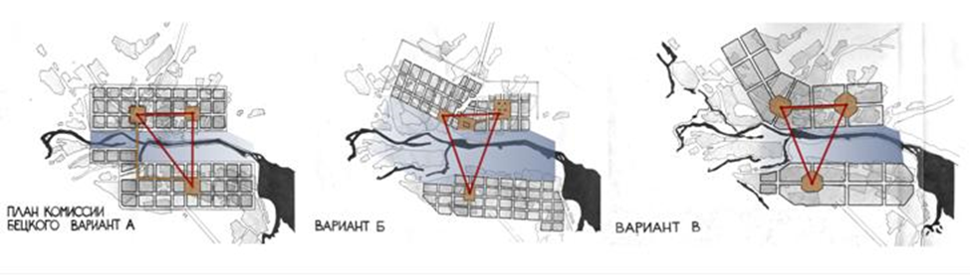

Приложение 2. «План Саратовской губернии городу Сердобску» 12 января 1826 года

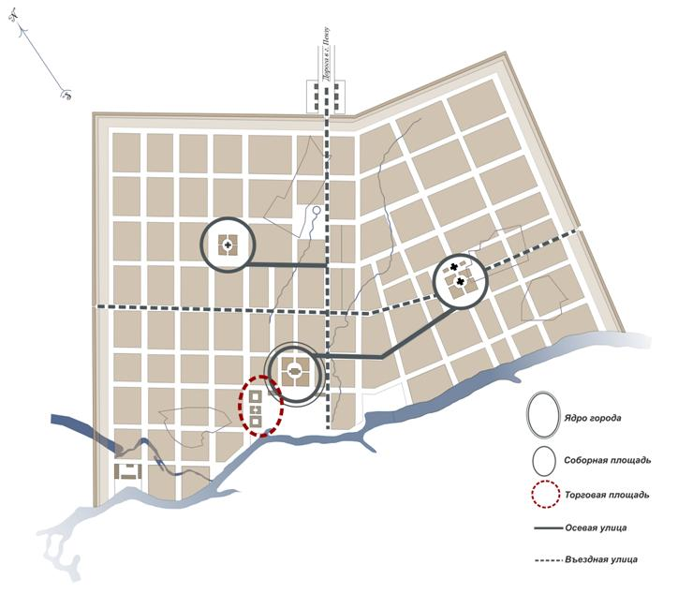

Приложение 3. Улица Ленина (Московская)
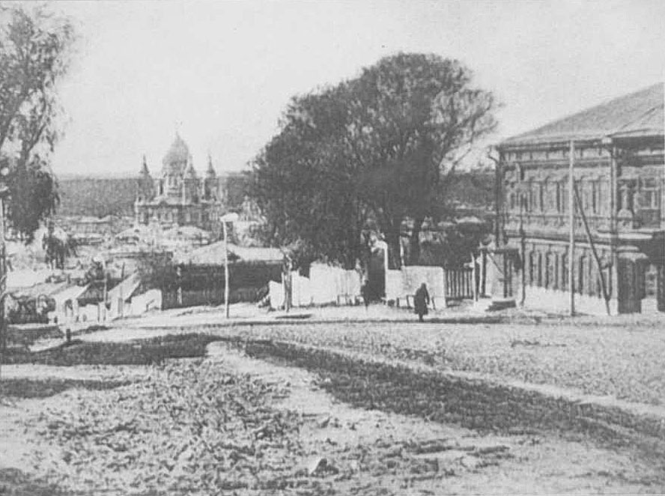

Улица Гоголя (Конопляновская)
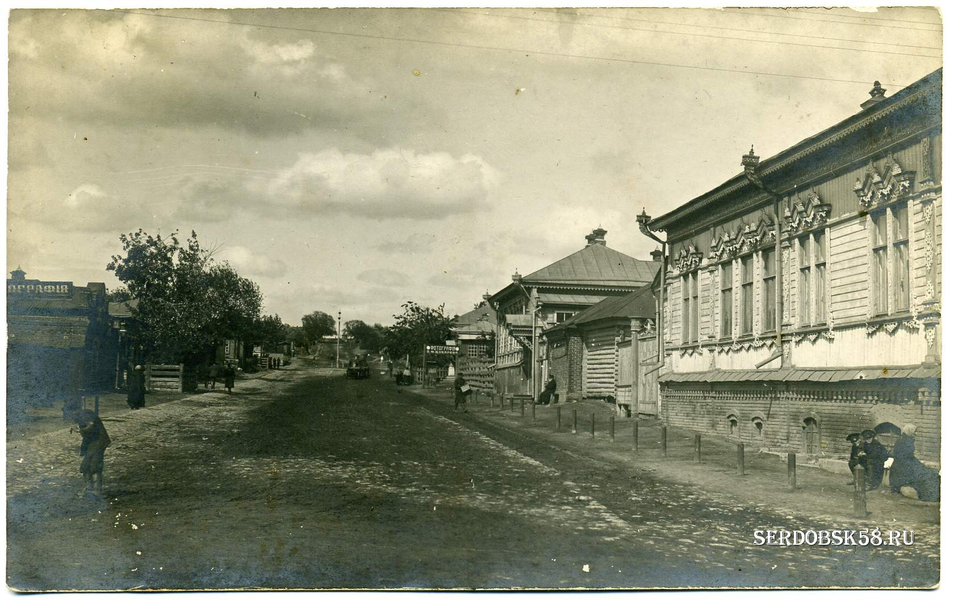
Улица имени А. С. Пушкина (Большая )
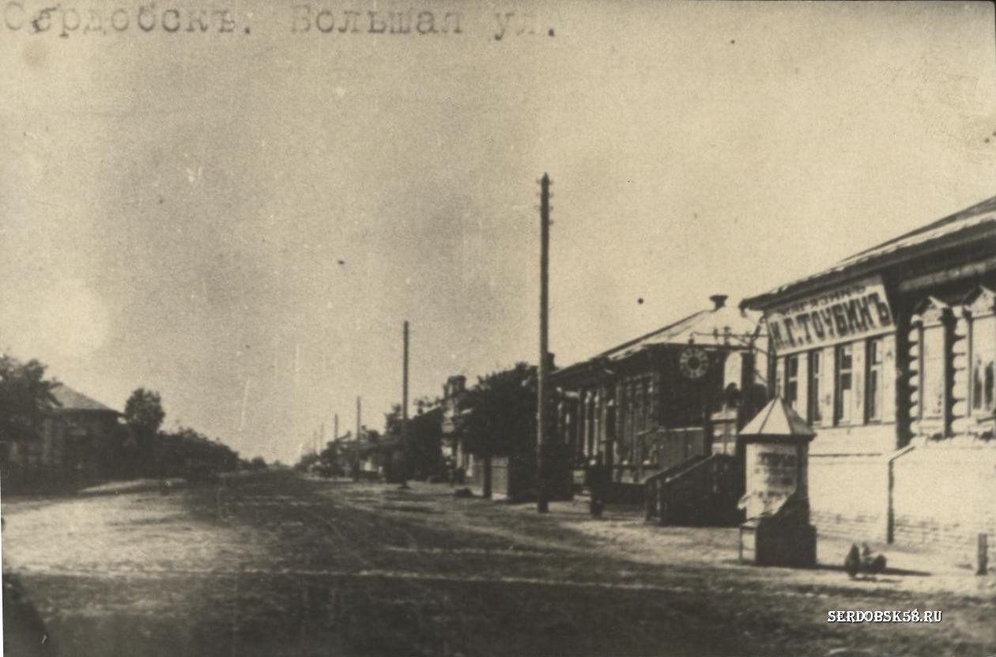
Улица имени Куйбышева (Калгановская)
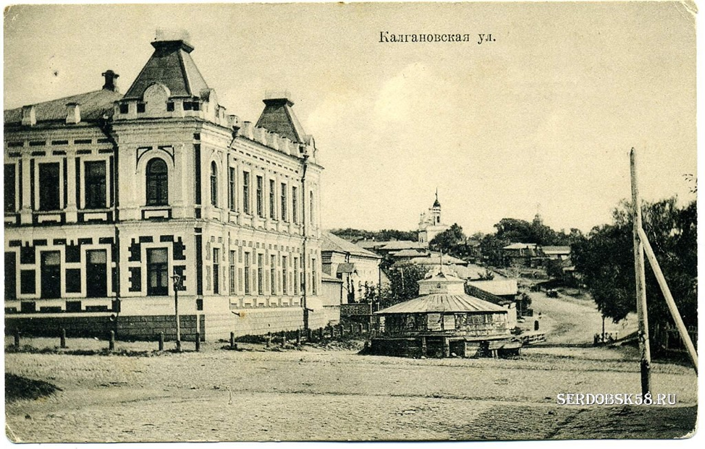
Улица Первомайская (Крестовоздвиженская)
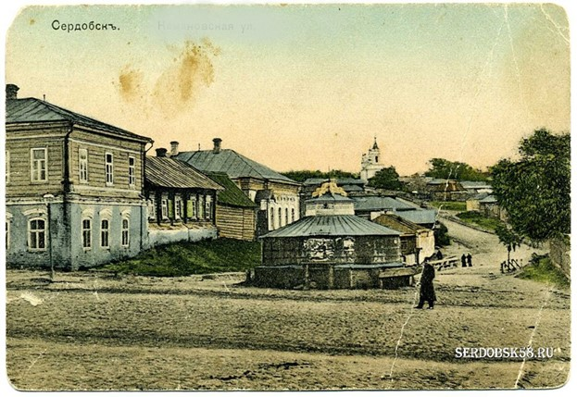
Саратовская ( Богоделенская)
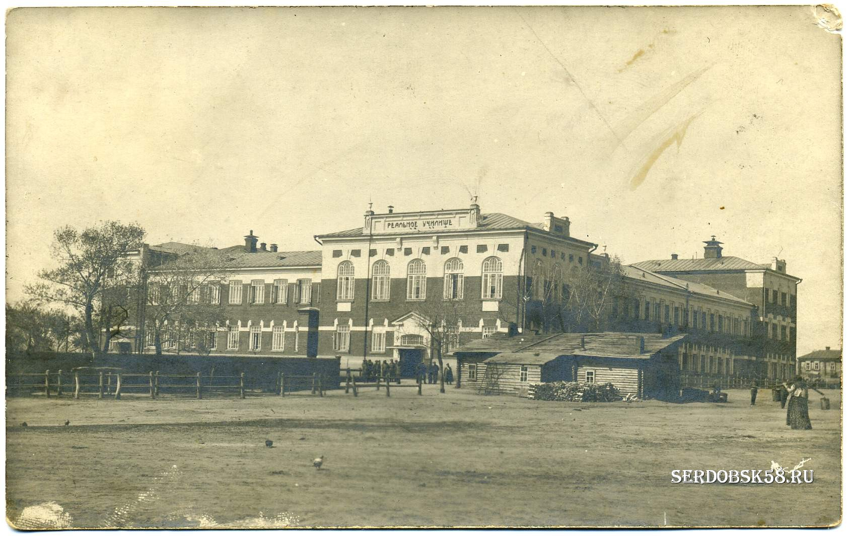
Улица Гагарина (Богоявленская)
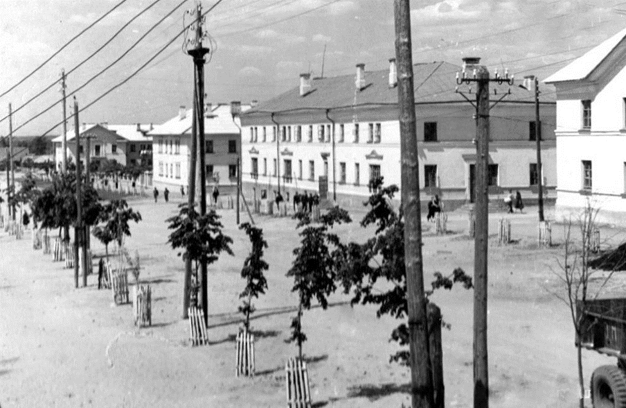
Улица Мало-Набережная (Аулы)
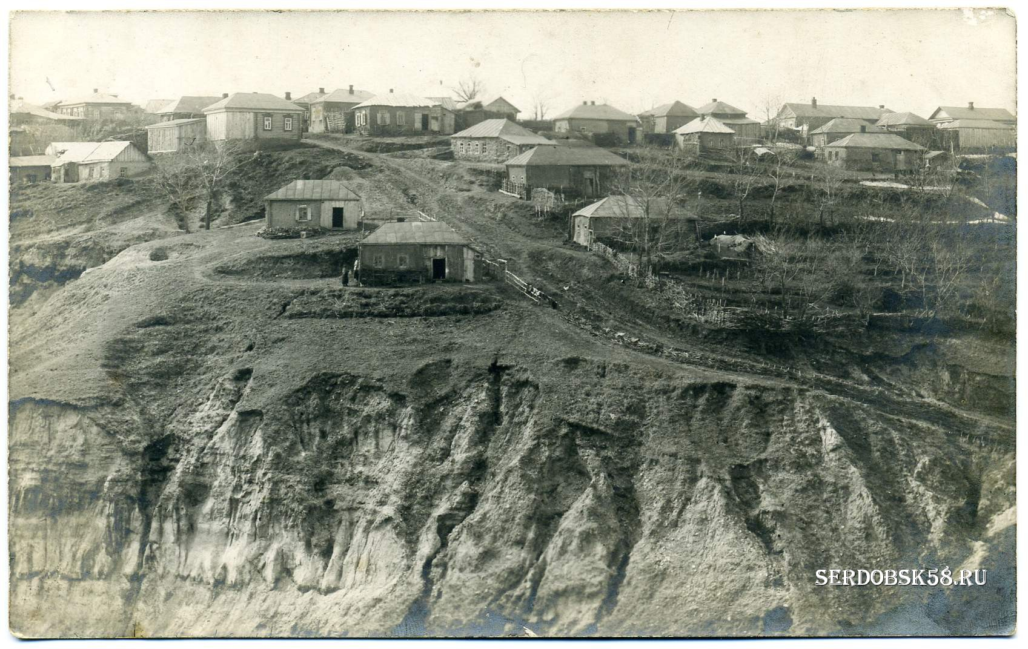
Улица Набережная
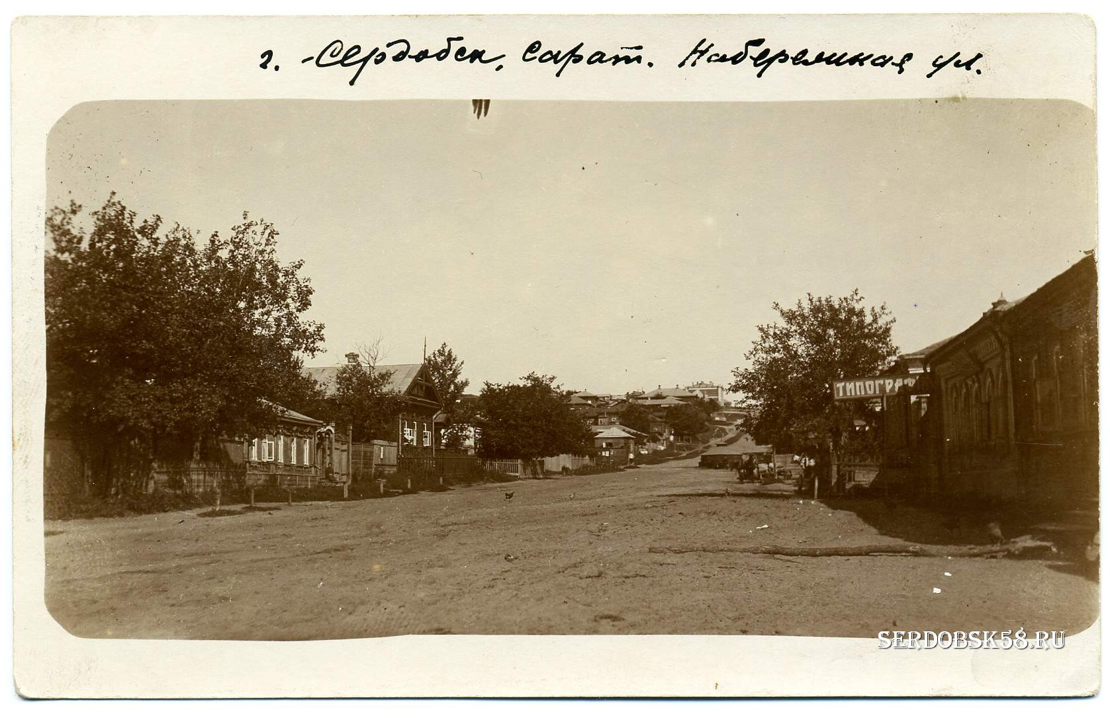
Улица Пензенская
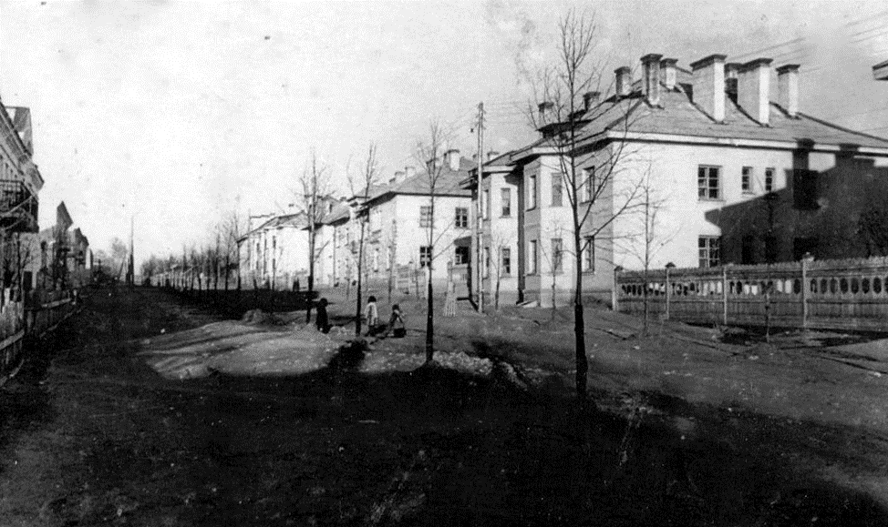

Приложение 4.
Эволюция названий улиц
Современные названия |  | Названия в прошлом
№
1 | Ленина | Московская, Лебедевская, Большая
2 | Гоголя | Конопляновская
3 | Пушкина | Большая песчаная
4 | Куйбышева | Калгановская
5 | Первомайская | Крестоводвиженская
6 | Саратовская | Сарвашская, Богоделенская
7 | Гагарина | Богоявленская, Рабочая (Заводская)
8 | Мало-Набережная | Аулы
9 | Степана Разина | Бутырская
10 | Кирова | Малая Песчаная
11 | Пушкина | Большая песчаная
12 | Горького | Веселовская
13 | Яблочкова | Северная
14 | Чапаева | Балаболинская
15 | Фрунзе | Малая Садовая
16 | Красноармейская | Солдатская
17 | Циалковского | Царицынская-Сталинградская

Приложение 5. Список улиц города Сердобска.

4-й переулок
5-й переулок
6-й переулок
7-й переулок
Аптекарский переулок
Астраханская улица
Балашовская улица
Балашовский проезд
Бековская улица
Березовая улица
Весенняя улица
Вишневая улица
Вокзальная улица
Восточная улица
Восточный переулок
Горный переулок
Грушевая улица
Железнодорожная улица
Железнодорожный переулок
Заводская улица
Запрудная улица
Зеленая улица
Земляничная улица
Ильинская улица
Ильинский переулок
Кирпичная улица
Кирпичный проезд
Кленовая улица
Колышлейская улица
Коммунальная улица
Комсомольская улица
Комсомольский проезд
Красная улица
Красноармейская улица
Красный переулок
Лебедевский проезд
Ленинский переулок
Лесная улица
Лесной проезд
Линейная улица
Малая Набережная улица
Малосердобинская улица
Малый переулок
Молодежная улица
Набережная улица
Набережный переулок
Нагорная площадь
Народная улица
Новая улица
Новосеверная улица
Овражный переулок
Озерный переулок
Олимпийская улица
Парковая улица
Парковый проезд
Пензенская улица
Пензенский проезд
Первомайская улица
Переулок Герцена
Переулок Губина
Переулок Добролюбова
Переулок Дружбы
Переулок Медзяева
Переулок Некрасова
Переулок Тельмана
Переулок Чехова
Переулок Щорса
Пионерская улица
Плодовая улица
Покровская улица
Проезд Калинина
Проезд Куйбышева
Проезд Малый Берег
Проезд Мичурина
Проезд Сорокина
Проезд Степана Разина
Проезд Яблочкова
Пролетарская улица
Пчелиная улица
Рабочий переулок
Речная улица
Российская улица
Садовая улица
Садовый проезд
Саратовская улица
Саратовский проезд
Светлая улица
Сиреневая улица
Славянская улица
Советская улица
Совхозная улица
Солнечная улица
Соловьиная улица
Спасская улица
Спортивная улица
Строительная улица
Строительный проезд
Сурская улица
Тамбовская улица
Тенистая улица
Территория Кирпичный з-д
Территория ЯК 7/6
Тополиная улица
Тракторный переулок
Трудовая улица
Трудовой переулок
Туристическая улица
Улица А.И.Настина
Улица А.И.Худобина
Улица Б.Хмельницкого
Улица Баумана
Улица Белинского
Улица Большой Берег
Улица Быкова
Улица В.Ф.Степанова
Улица Володарского
Улица Гагарина
Улица Герцена
Улица Гоголя
Улица Грибоедова
Улица Губина
Улица Добролюбова
Улица Дружбы
Улица Жебунева
Улица Залетова
Улица Ишутина
Улица К.Маркса
Улица Калинина
Улица Каракозова
Улица Кириллова
Улица Кирова
Улица Кольцова
Улица Космонавтов
Улица Костенко
Улица Котовского
Улица Красина
Улица Крупской
Улица Крылова
Улица Куйбышева
Улица Кутузова
Улица Ленина
Улица Леонова
Улица Лермонтова
Улица Лесничество
Улица Ломоносова
Улица Луначарского
Улица М.Горького
Улица Макарова
Улица Малый Берег
Улица Маяковского
Улица Медзяева
Улица Мира
Улица Мичурина
Улица Некрасова
Улица О.Кошевого
Улица Островского
Улица Павлова
Улица Плеханова
Улица Победы
Улица Пугачева
Улица Пушкина
Улица Рылеева
Улица Свердлова
Улица Секундова
Улица Сережникова
Улица Слепцова
Улица Сорокина
Улица Степана Разина
Улица Суворова
Улица Тельмана
Улица Тимирязева
Улица Тюрина
Улица Ульянова
Улица Урицкого
Улица Федулова
Улица Фрунзе
Улица Циолковского
Улица Чайковского
Улица Чапаева
Улица Челюскинцев
Улица Чернышевского
Улица Чехова
Улица Чкалова
Улица Шабашова
Улица Шевченко
Улица Шишковка
Улица Щорса
Улица Энгельса
Улица Энергетиков
Улица Яблочкова
Цветочная улица
Южная улица
Ясная улица

Приложение 6. Группы названий улиц

В честь писателей и поэтов | По именам  Выдающихся  людей | Названия, связанные с историческими событиями | Названия связанные с природой | Названия, связанные с профессиями | Названия, связанные с различными объектами | Названия, связанные с населенными пунктами
ул.Герцена, Гоголя, Грибоедова, Добролюбова, Кольцова, Крылова, Лермонтова, М.Горького, Маяковского, Некрасова, Островского, Пушкина, Чернышевского, Чехова, переулок Некрасова, переулок Чехова | улица Баумана, Белинского,  Быкова,  В.Ф.Степанова, Володаского,  Губина,  Жебунова,  Залетова,  Ишутина,  К.Маркса,  Калинина,  Каракозова,  Кириллова,  Кирова,  Кольцова,  Костенко,  Котовского,  Красина,  Крупской,  Куйбышева,  Кутузова,  Ленина,  Леонова,  Ломоносова, Луначарского,  Медзяева,  Мичурина,  О.Кошевого,  Павлова,  Плеханова,  Пугачева,  Рылеева,  Свердлова, Секундова,  Сережникова, Слепцова, Сорокина, Степана Разина, Суворова, Тельмана, Тимирязева, Тюрина, Ульянова, Урицкого, Федулова, Фрунзе, Циалковского, Чайковского, Чапаева, Чкалова, Шабашова, Шевченко, Щорса, Энгельса, Яблочкова | Комсомольская  Комсомольский проезд, Красноармейская,  Красная,  Красный переулок, Народная,  Первомайская,  Переулок Дружбы, Покровская,  Россйская,  Славянская,  Советская,  Мира,  улица Победы | Березовая улица, Весенняя, Вишневая, Восточная, Восточный переулок, Горный переулок, Грушевая, Запрудная, Зеленая, Земляничная, Кленовая, Лебедевский проезд, Лесная, Лесной проезд, Малая Набережная, Набережная, Набережный переулок, Овражный переулок, Озерный переулок, Парковая, Парковый проезд, Плодовая, проезд Малый Берег, Пчелиная, Речная, Садовая, Садовый проезд, Светлая, Сиреневая, Солнечная, Соловьиная, Тенистая, Тополиная, Большой Берег, Малый Берег, Шишковка, Цветочная, Южная, Ясная. | улица Космонавтов, Лесничество, Челюскинцев, Энергетиков, Коммунальная, Молодежная, Пионерская, Пролетарская, Рабочий переулок, Строительная, Строительный проезд, Трудовая, Трудовой проезд, Туристическая. | Аптекарский переулок, Вокзальная , Железно-  дорожная, Железно-  дорожный переулок, Заводская, Кирпичная, Кирпичный проезд,  Нагорная площадь, Совхозная, Спортивная, Территория Кирпичный з-д, Территория ЯК7/6, Тракторный | Астраханская улица, Балашовская, Балашовский проезд,  Бековская, Колышлейская, Малосердо  бинская, Новосеверная, Пензенская, Пензенский проезд, Саратовская, Саратовский проезд, Спасская, Сурская, Тамбовская,

Приложение 7. Сравнительный анализ групп названий улиц.

Приложение 8. Сравнительный анализ способов словообразования

Приложение 9. Морфологические особенности названий улиц

Приложение 10. Результаты анкетирования на тему: «Что я знаю об улицах родного города?»
- Самыми известными улицами в городе Сердобске являются:
Ленина (47%),
Светлая (23%),
Строительная (17%),
Гагарина (7%),
Герцена (3%)
2. 64% опрошенных интересуют названия улиц их родного города;
3. 52% интересно, почему улицы получили свои названия;
4. 45% опрошенных обладает достаточной информацией о неофициальных названиях улиц города.

1.Самые известные улицы города?

2.Интересуют ли вас названия улиц вашего города?

3.Интересно ли вам, почему они так названы?

Толковый словарь Ожегова. С.И. Ожегов, Н.Ю. Шведова. 1949-1992.
М.С. Полубояров. «На реке Сердобе и в иных урочищах…», Саратов, Изд-во Саратовской государственной академии права, 1999.
Г.П. Смолицкой «Занимательная топонимика»., М.: Просвещение, 1990, с. 15-16

